МУНИЦИПАЛЬНОЕ ДОШКОЛЬНОЕ ОБРАЗОВАТЕЛЬНОЕ УЧРЕЖДЕНИЕ ГОРОДА КОСТРОМЫ «ДЕТСКИЙ САД №16»

**«Как научить ребёнка петь?»**

**Консультация для родителей**

**Подготовила:**

**муз. руководитель**

**Шурова О.В.**

**2020 год**

Очень часто родители уверены, что бесполезно учить петь детей, у которых нет вокальных данных: музыкального слуха, чувства ритма, умения слышать интервалы в музыкальных фразах. Попросту говоря, взрослые уверены, что их детям «медведь наступил на ухо», так как в семье никто не музицировал: не играл на скрипке и не стал знаменитым оперным певцом.

На самом деле такие родители путают следствие и причину. Специалистами давно установлено, что роль наследственности в развитии музыкальных данных не так велика, как принято об этом думать. А вот роль окружающей среды и прилагаемых педагогических усилий значительна.

Ребёнок музыкантов зачастую обладает развитым музыкальным слухом и чувством ритма, вовсе не потому, что его бабушка была профессиональной оперной певицей. Просто он с рождения (и даже до своего появления на свет) постоянно слышит музыку, она становится для него чем-то вроде второго языка, и соответственно, музыкальные способности у него развиваются гораздо раньше и эффективнее.

Поэтому не стоит искусственно ограничивать творческий потенциал своего ребёнка, отказывая ему в развитии музыкальных навыков, только потому, что «ему медведь на ухо наступил».

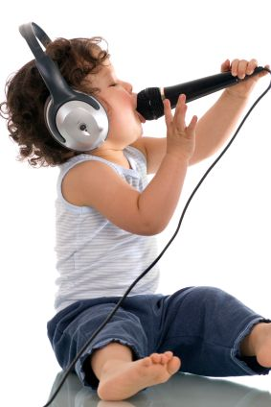Занятия с профессиональными педагогами, специальные вокальные упражнения, способствующие развитию слуха, координации слуха и голоса, и музыкальная среда (прослушивание разнообразных композиций, совместное пение) будут очень полезными в развитии музыкальных навыков детей.

**Музицируем дома**

Как научить ребёнка петь в домашних условиях, не прибегая к услугам профессиональных специалистов? Существует большое количество упражнений и заданий, которые позволяют развить музыкальность ребёнка в домашних условиях. Для их выполнения необязательно наличие музыкального инструмента или профессионального педагога. Можно пользоваться привычными музыкальными записями — детским песенками, фрагментами классической музыки.

**Артикуляционная гимнастика**

Одной из важных составляющих музыкальной подготовки является артикуляционная гимнастика. Упражнения по развитию артикуляции обязательно понравятся ребёнку — ведь они дают ему возможность на 10-15 минут стать «маленькой обезьянкой» — покривляться, высовывая язык надувая щёчки, цокать язычком, изображая лошадку.

**Что включает в себя артикуляционная гимнастика:**

Упражнения, в которых задействован язык:

* Кусаем кончик языка, учимся высовывать весь язык вперёд и убираем его внутрь;
* Проводим языком между губами и зубами, имитируя «чистку» зубов;
* Цокаем как лошадка, при этом отслеживая объём рта. Если объём небольшой и язык практически упирается в нёбо, цоканье получается низким – это скачет большая лошадка. Если язычок упирается в нёбо рядом с передними зубами, звук получается более высокий, звонкий – это скачет маленькая лошадка, пони.

Упражнения, в которых задействованы губы:

* Мелко кусаем зубками верхнюю и нижнюю губу поочерёдно;
* Оттопыриваем нижнюю губу (имитируя обиду), приоткрываем рот, поднимаем верхнюю губу, улыбаемся, имитируя радость;

**Учимся петь, играя**

Упражнения, развивающие вокальные способности детей, должны обязательно включать в себя элементы игры, заставлять работать фантазию ребёнка. Тогда в дальнейшем дети полюбят эти задания и будет выполнять их  с удовольствием.

**Поем, используя пластические и образные жесты**

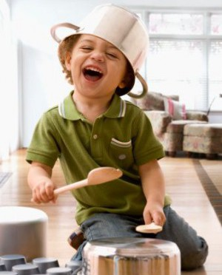Детям дошкольного возраста легче всего выражать эмоции через движение тела. Когда дошкольник поёт и двигается, имитируя своими движениями героев и события, происходящие в песне, то он гораздо легче запоминает текст и мелодию песни.

Поставьте малышу его любимую детскую песенку, и попросите не только подпевать, но и показать движениями и жестами её главных героев, события, о которых поётся в песне. Важно, чтобы эти упражнения давали ребёнку возможность максимально выразить себя, чтобы он, не стесняясь, имитировал звуки, которые издают животные или герои песни, свободно двигался, совершал необходимые движения руками и телом. Именно движения руками позволяют осуществлять более «осмысленные» музыкальные действия, лучше выразить себя время музицирования.

Подскажите юному певцу, что во время пения низких звуков уместно двигать руками ниже, а когда звуки становятся высокими, то выше поднимаются и его ручки, как бы «следуя» за тембром его голоса.

**Рисуем голосом**

Предложите ребёнку «пропеть» уже известные ему явления природы: вьюгу, метель, сильный ветер, полёт насекомых, прыганье и кваканье лягушек, скрип двери. Поиграйте: пусть он не называет вам, что именно показывает своим пением, а вы должны догадаться об этом самостоятельно.

Теперь нарисуйте на листе бумаге несколько линий, завитков, овалов. Покажите их малышу и предложите «пропеть» рисунок, следуя голосом за его линиями. В дальнейшем можно дать задание ребёнку нарисовать рисунок, которые он будет «петь», самостоятельно. Отличное упражнение, которое развивает не только вокальные данные, но и фантазию детей.

**Поем гласные звуки**

Во время пения обращайте внимание на то, как поются те или иные звуки. Научите ребёнка петь ряд гласных «ааааууооыы», «уууооооаа» плавно, не делая границы между звуками. Следите за работой губ и гортани во время пения. Губы должны быть приоткрыты и находиться в состоянии «полуулыбки», при этом гортань поднимается, и образующие звуки получаются лёгкими и звонкими.

Занятия музыкой позволят развить не только вокальные способности детей, но и откорректируют возрастные дефекты речи, наладят правильную артикуляцию, разовьют дыхательные органы. Если дети много и с удовольствием поют, необходимо продолжать их дальнейшее музыкальное обучение в специализированных музыкальных школах и студиях.

Как развить у ребёнка вокальные данные расказывает специалист: